# 实验 6 实验报告

教学班级： 机械6班 学生学号： 2022110957 学生姓名： 彭文杰

实验日期： 10月30 实验机房： X7407 助教老师： 万志芳

**一、实验目的**

1．掌握常用系统函数的功能及使用方法；

2．掌握自定义函数的概念、定义及使用方法。

**二、实验任务**

1．**编程实现：**计算的值并输出。

**要求**：输入一个角度值x，调用**系统函数**实现计算（π取值3.141593），并输出计算结果。

**输入输出格式参见样张**：

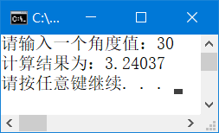 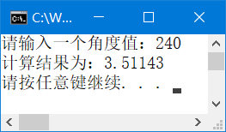

2．**编程实现：**输入一个角度值x，计算该角度的余弦值并输出。本题不能调用系统函数。

（1）**主函数功能**：输入一个角度值，调用子函数得到余弦值，并输出。

（2）**子函数功能**：将角度值参数转换为弧度值（π取值3.141593），并利用如下泰勒公式计算其余弦值，要求截断误差小于10-7，即通项式的值小于10-7时停止计算。



子函数有1个double型的形参，返回值为double型。

（3）**输入输出格式参见样张**：

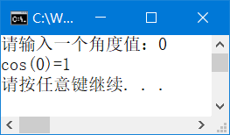 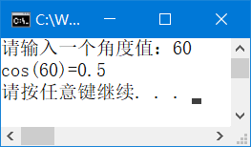

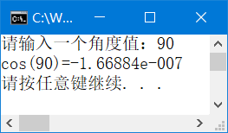 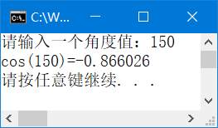

3．**编程实现：**输出所有玫瑰花数（玫瑰花数是一个四位数，其各位数字的4次方之和等于该数本身）。

（1）**主函数功能**：调用子函数，对所有可能的数进行判断，输出所有的玫瑰花数。

（2）**子函数功能**：判断一个数是否为玫瑰花数，返回值为bool型。

（3）**输入输出格式参见样张**：

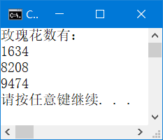

4．**编程实现：**调用rand( )函数在[10,500]范围内随机产生若干个整数，判断并输出其中的可逆素数。可逆素数是指：一个素数，将其各位数字的顺序倒过来构成的反序数也是素数。例如：347是素数，其反序数743也是素数，所以347是可逆素数。

（1）**主函数功能**：输入数据个数n，生成n个随机数：对每一个数，调用子函数1计算该数的反序数，调用子函数2判断该数及其反序数是否为素数；输出n个数据中的所有可逆素数。

（2）**子函数1功能**：计算一个数的反序数，返回值为int型。

（3）**子函数2功能**：判断一个数是否为素数，返回值为bool型。

（4）**输入输出格式参见样张**：

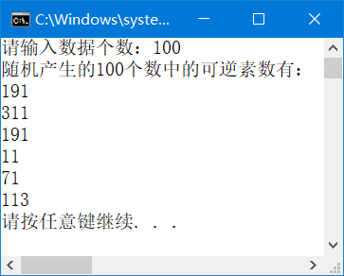

5．**编程实现：**输出由数字组成的倒金字塔图形。

（1）**主函数功能**：可多次从键盘输入行数n、调用子函数输出n行由数字组成的倒金字塔图形。

（2）**子函数功能**：输出n行由数字组成的倒金字塔图形，函数原型为：void putgraph(int n);

（3）**输入输出格式参见样张**：

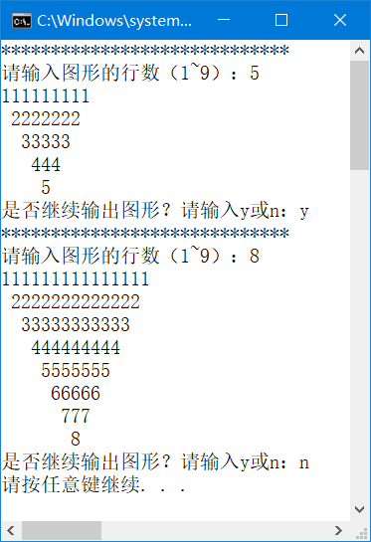

**三、实验结果（源程序+注释+运行结果截图）**

**第1题：**

#include<iostream>

using namespace std;

int main()

{

cout << "2022110957彭文杰" << endl;

long double a, b;

double PI = 3.141593;

cout << "请输入一个角度值：";

cin >> a;

a = a * PI / 180;

a = fabs(5 * sin(a)) + 8;

b = sqrt(a);

cout << "计算结果为：" << b << endl;

return 0;

}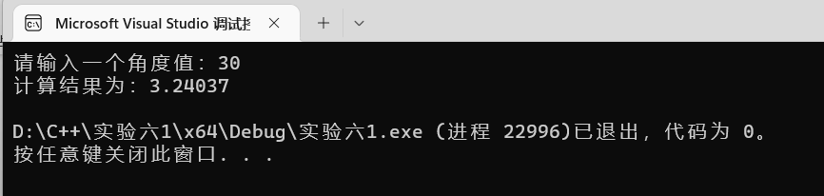

**第2题：**

#include<iostream>

using namespace std;

double COS(double x)

{

double term = 1, PI = 3.141593, sum = 1;

int n = 1;

x = x * PI / 180;

for(; term >= 1e-7;)

{

term *= x * x / (2 * n) / (2 * n - 1);

if (n % 2 == 1)

sum = sum - term;

else

sum = sum + term;

n++;

}

return sum;

}

int main()

{

cout << "2022110957彭文杰" << endl;

double a, y;

cout << "请输入一个角度值：";

cin >> a;

y = COS(a);

cout << "cos(" << a << ")=" << y;

return 0;

}

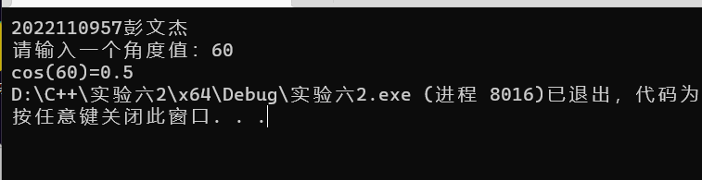

**第3题：**

#include<iostream>

using namespace std;

bool MGHS(int x)

{

int a, b, c, d;

a = x /1000;

b = (x / 100) % 10;

c = (x / 10) % 10;

d = x % 10;

if (x == pow(a, 4) + pow(b, 4) + pow(c, 4) + pow(d, 4))

return true;

else

return false;

}

int main()

{

cout << "2022110957彭文杰" << endl;

cout << "玫瑰花数有：" << endl;

for (int i = 1000; i < 10000; i++)

{

if (MGHS(i))

cout << i << endl;

}

return 0;

}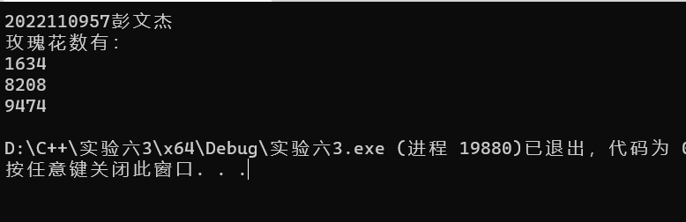

**第4题：**

#include<iostream>

#include<ctime>

using namespace std;

int FXS(int x)

{

int a, b, c,y;

a = x / 100;

b = (x / 10) % 10;

c = x % 10;

if (x < 100)

y = c * 10 + b;

else

y = c * 100 + b * 10 + a;

return y;

}

bool SS(int x)

{

int i;

for(i=2;x%i!=0;i++)

{ }

if (i == x)

return true;

else

return false;

}

int main(void)

{

srand(time(NULL));

cout << "2022110957彭文杰" << endl;

int n;

cout << "请输入数据个数：";

cin >> n;

cout << "随机产生的" << n << "个数中的可逆素数有：" << endl;

for (int a,j,i=1; i < n; i++)

{

a = 10 + rand() % 491;

j = FXS(a);

if (SS(j)&&SS(a))

cout << a<< endl;

}

return 0;

}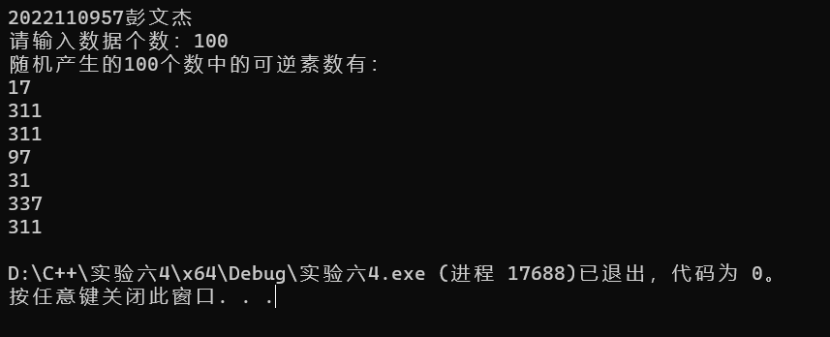

**第5题：**

#include<iostream>

using namespace std;

void putgraph(int n)

{

int m,j,a;

for(m=1;m<=n;m++)

{

for (j = 1; j < m; j++)

{

cout << " ";

}

for(a=(n-m+1) * 2 - 1; a>0; a --)

{

cout << m;

}

cout << endl;

}

}

int main()

{

cout << "2022110957彭文杰" << endl;

while (1)

{

int n;

cout << "***********************************" << endl;

cout << "请输入图形的行数（1到9）：";

cin >> n;

putgraph(n);

char a;

cout << "是否继续输出图形？请输入n或y：";

cin >> a;

if (a == 'n')

break;

}

return 0;

}